- Правила перехода через проезжую часть

- Переходи улицу по переходу (пешеходному, подземному, надземному).
- Если на пешеходном переходе есть светофор для пешеходов, переходи, когда на нем загорится зеленый свет.
- Если светофора для пешеходов нет, переходи, когда все машины остановятся (для них на светофоре загорится красный свет).
- Если специального перехода нет, посмотри сначала направо, затем налево и если нет машин – переходи.
- Никогда не перебегай дорогу. Иди быстро и спокойно.
- Не разговаривай во время перехода через дорогу, будь внимателен.
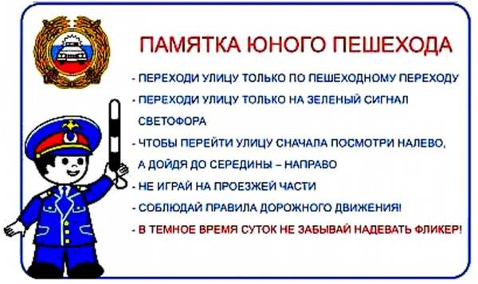
- Правила поведения вблизи дороги

- Не играй мячом возле дороги.
- Не катайся на велосипеде, самокате, роликах и т.п. по проезжей части.
- Не выбегай на проезжую часть и не играй на дороге.

